**BÀI 4: MÔ HÌNH NGUYÊN TỬ VÀ ORBITAL NGUYÊN TỬ**

**I. MỤC TIÊU**

**1. Kiến thức:**

Trình bày được:

* Sự khác biệt cơ bản giữa mô hình Rutherford-Bohr và mô hình hiện đại về nguyên tử là: Electron chuyển động theo quỹ đạo giống như các hành tinh quay xung quanh mặt trời (mô hình Rutherford-Bohr) và electron chuyển động không theo quỹ đạo cố định (mô hình hiện đại).
* Sự sắp xếp eletron vào các lớp.
* Khái niệm orbitan nguyên tử.
* AO s có dạng hình cầu, AO p có dạng hình số tám nổi, các AO d và AO f có hình dạng phức tạp
* Mỗi AO chỉ chứa tối đa 2 electron

**2. Năng lực:**

**\* Năng lực chung:**

*- Năng lực tự chủ và tự học:* Kĩ năng tìm kiếm thông tin trong SGK, quan sát hình ảnh về mô hình nguyên tử theo Rutherford-Bohr, hình dạng của AO s và AOp.

*- Năng lực giao tiếp và hợp tác:* Làm việc nhóm tìm hiểu về mô hình nguyên tử và orbitan nguyên tử.

*- Năng lực giải quyết vấn đề và sáng tạo*: Phân bố electron vào các lớp.

**\* Năng lực hóa học:**

*a. Nhận thức hoá học: Học sinh đạt được các yêu cầu sau:*

Trình bày được:

- Sự khác biệt cơ bản giữa mô hình Rutherford-Bohr và mô hình hiện đại về nguyên tử là: Electron chuyển động theo quỹ đạo giống như các hành tinh quay xung quanh mặt trời (mô hình Rutherford-Bohr) và electron chuyển động không theo quỹ đạo cố định (mô hình hiện đại).

- Sắp xếp eletron vào các lớp.

- Khái niệm orbitan nguyên tử (AO) xuất phát từ mô hình hiện đại về nguyên tử

- AO s có dạng hình cầu, AO p có dạng hình số tám nổi, các AO d và AO f có hình dạng phức tạp

- Mỗi AO chỉ chứa tối đa 2 electron

*b. Tìm hiểu tự nhiên dưới góc độ hóa học* được thực hiện thông qua các hoạt động: Thảo luận, quan sát mô hình nguyên tử theo Rutherford-Bohr và hình dạng của AO(s,p).

*c. Vận dụng kiến thức, kĩ năng đã học để* vẽ được mô hình nguyên tử của các nguyên tố khi biết Z. Vẽ được hình dạng của các AO, giải thích sự lại hóa orbitan

**3. Phẩm chất:**

- Chăm chỉ, tự tìm tòi thông tin trong SGK về mô hình nguyên tử và orbitan nguyên tử. Các AO(s,p), số electron trong một AO.

- HS có trách nhiệm trong việc hoạt động nhóm, hoàn thành các nội dung được giao.

**II. THIẾT BỊ DẠY HỌC VÀ HỌC LIỆU**

- Hình ảnh về các mô hình nguyên tử theo Rutherford-Bohr và hình dạng của AO(s,p). Hình minh họa đám mây electron của nguyên tử Hydrogen. Mô hình các hành tinh quay xung quanh mặt trời.

- Phiếu bài tập số 1, số 2....

**III. TIẾN TRÌNH DẠY HỌC:**

***Kiểm tra bài cũ:***

Hoàn thành bảng sau đây

|  |  |  |  |  |  |
| --- | --- | --- | --- | --- | --- |
| **Kí hiệu** | **Số hiệu nguyên tử** | **Số khối** | **Số proton** | **Số electron** | **Số notron** |
|  |  |  |  |  |  |
|  |  | *40* | *20* |  |  |
|  | *10* |  |  |  | *10* |

**1. Hoạt động 1: Khởi động**

a) Mục tiêu: Thông qua câu chuyện, hình ảnh giúp HS hiểu về sự chuyển động của các electron trong nguyên tử bằng cách trả lời câu hỏi được đặt ra?

b) Nội dung:

- Năm 1909 Ernest Rutherford thực hiện thí nghiệm bắn phá lá vàng bằng tia alpha và từ đó khám phá ra hạt nhân nguyên tử. Năm 1913 Niels Bohr có những bổ sung quan trọng về sự chuyển động của electron xung quanh hạt nhân.Mô hình mới này gọi là mô hình Rutherford –Bohr hay mô hình hành tinh nguyên tử. Theo mô hình Rutherford –Bohr các electron quay xung quanh hạt nhân theo những quỹ đạo giống như các hành tinh quanh xung quanh mặt trời.

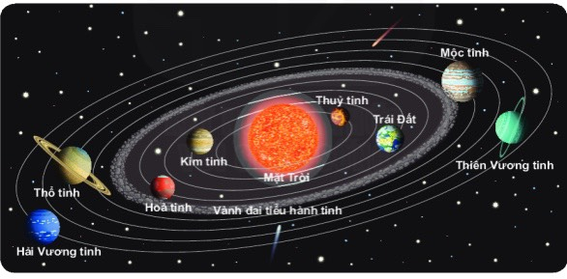 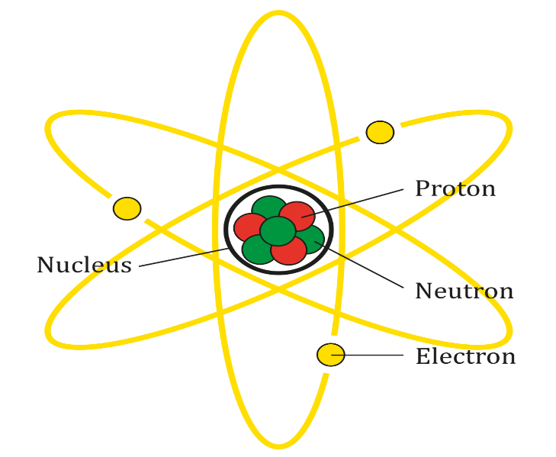

Mô hình các hành tinh Mô hình Rutherford –Bohr các

quanh xung quanh mặt trời electron quay xung quanh hạt nhân

- Vậy giờ đây với khoa học hiện đại đã đưa ra sự chuyển động của các electron như thế nào?

c) Sản phẩm: HS dựa trên câu chuyện, đưa ra dự đoán của bản thân.

d) Tổ chức thực hiện: HS làm việc theo bàn, GV gợi ý, hỗ trợ HS.

**2. Hoạt động 2: Hình thành kiến thức mới**

|  |  |
| --- | --- |
| **Hoạt động 1:Mô hình nguyên tử**  **Mục tiêu:**Trình bày và so sánh được mô hình nguyên tử theo Rutherford –Bohr **và** mô hình hiện đại**.** Viết được sự phân bố electron vào các lớp electron. | |
| **Hoạt động của GV và HS** | **Sản phẩm dự kiến** |
| **Giao nhiệm vụ học tập:** GV chia lớp làm 4 nhóm, hoàn thành phiếu bài tập và trả lời câu hỏi :Quan sát hình 4.1 (sgk – trang 21), theo em trong hai hình a) và b) hình nào thể hiện mô hình hành tinh nguyên tử, hình nào thể hiện mô hình hiện đại của nguyên tử  **Phiếu học tập số 1:**   |  |  |  | | --- | --- | --- | |  | **mô hình nguyên tử theo Rutherford –Bohr** | **Mô hình hiện đại về nguyên tử** | | **Giống nhau** |  | | | **Khác nhau** |  |  |   **Phiếu học tập số 2:** Dựa theo mô hình nguyên tử Rutherford –Bohr hãy cho biết các hình A,B,C,D là của nguyên tố nào?  C:\Users\Admin\Desktop\giáo án mới\Cấu-tạo-nguyên-tử.PNG  **Phiếu học tập 3:** Vẽ sự phân bố electron theo lớp của các nguyên tố He, Ne và Ar.  **Phiếu học tập 4:** Ghi Đ(Đúng), S(Sai) vào các nhận định sau   1. Theo Rutherford –Bohr năng lượng của các electron phụ thuộc vào khoảng cách từ electron đó tới hạt nhân nguyên tử. Electron ở càng xa hạt nhân thì có năng lượng càng cao. 2. Lớp thứ nhất gọi là lớp K, lớp thứ ba gọi là lớp L. 3. Các electron được phân bố vào lớp gần hạt nhân trước. 4. Theo mô hình hiện đại các electron chuyển động xung quanh hạt nhân không theo những quỹ đạo xác định. 5. Số electron tối đa trên lớp K là 2, số ectron tối đa trên lớp L là 8.   **Thực hiện nhiệm vụ:** HS hoàn thành phiếu bài tập theo 4 nhóm.  **Báo cáo, thảo luận:** Đại diện nhóm HS đưa ra nội dung kết quả thảo luận của nhóm  **Kết luận, nhận định:** GV nhận xét, đưa ra kết luận:  - Sự khác biệt cơ bản giữa mô hình Rutherford-Bohr và mô hình hiện đại về nguyên tử là: Electron chuyển động theo quỹ đạo giống như các hành tinh quay xung quanh mặt trời (mô hình Rutherford-Bohr) và electron chuyển động không theo quỹ đạo cố định (mô hình hiện đại).  - Năng lượng của electron phụ thuộc vào khoảng cách từ electron đó tới hạt nhân nguyên tử. Electron ở càng xa hạt nhân thì có năng lượng càng cao.  - Theo chiều từ hạt nhân ra ngoài lớp vỏ, các electron được sắp xếpvào các lớp electron.  Thứ tự của lớp n : 1 2 3 4 ...  Tên của lớp : K L M N ....  Số eltron tối đa trên mỗi lớp là 2n2(n≤4).  -Xác xuất tìm thấy elctron trong đám mây electron là khoảng 90%.  🡪Hình 4.1 (sgk – trang 21) hình (b) thể hiện mô hình hành tinh nguyên tử, hình (a) thể hiện mô hình hiện đại của nguyên tử. | |  |  |  | | --- | --- | --- | |  | **mô hình nguyên tử theo Rutherford –Bohr** | **Mô hình hiện đại về nguyên tử** | | **Giống nhau** | Mô tả sự chuyển động của các electron xung quanh hạt nhân | | | **Khác nhau** | Electron quay xung quanh hạt nhân theo quỹ đạo giống như các hành tinh quay xung quanh Mặt Trời | Các electron chuyển động xung quanh hạt nhân không theo những quỹ đạo xác định |   So sánh mô hình nguyên tử theo Rutherford –Bohr và mô hình hiện đại  Mô hình nguyên tử các nguyên tố  C:\Users\Admin\Desktop\giáo án mới\Cấu-tạo-nguyên-tử.PNG  B(Z=5) F(Z=9) Mg(Z=12) S(Z=16)  Sự phân bố electron theo lớp của các nguyên tố He, Ne và Ar.    Các nhận định đúng  -Theo Rutherford –Bohr năng lượng của các electron phụ thuộc vào khoảng cách từ electron đó tới hạt nhân nguyên tử. Electron ở càng xa hạt nhân thì có năng lượng càng cao.  -Các electron được phân bố vào lớp gần hạt nhân trước.  -Theo mô hình hiện đại các electron chuyển động xung quanh hạt nhân không theo những quỹ đạo xác định.  - Số electron tối đa trên lớp K là 2, số ectron tối đa trên lớp L là 8. |
| **Hoạt động 2:Orbitan nguyên tử**  **Mục tiêu:** Nêu được khái niệm về orbitan nguyên tử (AO), mô tả được hình dạng của AO(s,p), số lượng electron trong một AO. | |
| **Giao nhiệm vụ học tập:** GV chia mỗi bàn là một nhóm nhỏ hoàn thành phiếu học tập.  **Phiếu học tập số 5:**   |  |  |  |  | | --- | --- | --- | --- | | **Khái niệm Orbitan nguyên tử** |  | | | | **Hình dạng AO s** |  |  |  | | **Hình dạng AO p** |  |  |  | | **Số electron tối đa trong một AO** |  |  |  |   **Thực hiện nhiệm vụ:** HS hoàn thành phiếu bài tập theo nhóm**.**  **Báo cáo, thảo luận:** Đại diện nhóm HS đưa ra nội dung kết quả thảo luận của nhóm  **Kết luận, nhận định:** GV nhận xét, đưa ra kết luận:  -Khái niệm orbitan : Là khu vực không gian xung quanh hạt nhân nguyên tử mà xác suất tìm thấy electron trong khu vực đó là lớn nhất (khoảng 90%).  - AO s có dạng hình cầu, AO p có hình số tám nổi…  - Mỗi AO chỉ chứa tối đa 2 electron. | Oribtan nguyên tử   |  |  | | --- | --- | | **Khái niệm Orbitan nguyên tử** | Là khu vực không gian xung quanh hạt nhân nguyên tử mà xác suất tìm thấy electron trong khu vực đó là lớn nhất (khoảng 90%) | | **Hình dạng AO s** | Hình cầu | | **Hình dạng AO p** | Hình số tám nổi | | **Số electron tối đa trong một AO** | 2 electron | |

**3. Hoạt động 3: Luyện tập**

a) Mục tiêu: Củng cố lại phần kiến thức đã học về mô hình nguyên tử và orbitan nguyên tử

b) Nội dung: GV đưa ra các bài tập cụ thể, gọi HS lên làm và chữa lại.

HS hoàn thành các bài tập sau:

**Câu 1:** Phát biểu nào dưới đây dưới đây **sai**?

**A.** Khối lượng nguyên tử tập trung chủ yếu ở hạt nhân.

**B.** Electron ở càng xa hạt nhân thì có năng lượng càng cao.

**C.** Các electron chuyển động không tuân theo những quỹ đạo xác định.

**D.** Một AO chứa tối đa 3 electron.

**Câu 2:** Electron thuộc lớp nào sau đây liên kết chặt chẽ nhất với hạt nhân ?

**A.** Lớp N. **B.** Lớp M. **C.** Lớp K. **D.** Lớp L.

**Câu 3:** Lớp thứ 4 (n=4) có số electron tối đa là

**A.** 32. **B.** 16. **C.** 8. **D.** 50

**Câu 4:** Phân bố electron trên các lớp K/L/M của nguyên tố Aluminium lần lượt là 2/8/3. Phát biểu nào sau đây là đúng?

**A.** Lớp ngoài cùng của Aluminium có 2 electron.

**B.** Điện tích hạt nhân Aluminium là +10.

**C.** Tổng số electron của nguyên tử Aluminium là 13.

**D.** Tổng số electron trên lớp K của nguyên tử Aluminium là 8 .

**Câu 5:** Electron thuộc lớp nào sau đây liên kết chặt chẽ nhất với hạt nhân?

**A.** Lớp N. **B.** Lớp L. **C.** Lớp M. **D.** Lớp K.

**Câu 6:** Lớp electron có số e tối đa là 18 là:

**A.** lớp K. **B.** lớp L. **C.** lớp M. **D.** Lớp N.

**Câu 7:** Tổng số electron trong lớp N là:

**A.** 18. **B.** 8. **C.** 32. **D.** 50.

**Câu 8:** Số e tối đa của lớp M, N là:.

**A.** 8, 32. **B.** 8, 18. **C.** 18, 32. **D.** 18, 18.

**Câu 9:** Chọn phát biểu đúng về electron s

**A.** Là elctron chuyển động chủ yếu trong khu vực không gian hình cầu.

1. Là electron chỉ chuyển động trên một mặt cầu.
2. Là electron chỉ chuyển động trên một đường tròn.
3. Là elctron chuyển động chủ yếu trong khu vực không gian hình số tám nổi.

**Câu 10:** Số e tối đa trong một AO là

**A.** 4.  **B.** 6. **C.** 2. **D.** 18.

c) Sản phẩm:

**Câu 1: D Câu 2:C Câu 3: A Câu 4: C** **Câu 5:**D

**Câu 6: C Câu 7: C Câu 8: C Câu 9:** A **Câu 10:**C

d) Tổ chức thực hiện: HS làm việc cá nhân.

**4. Hoạt động 4: Vận dụng**

a) Mục tiêu: giúp HS vận dụng kiến thức đã được học trong bài để mở rộng thêm kiến thức của HS về lai hóa.

b) Nội dung: Tìm hiểu lai hóa sp, sp2

c) Sản phẩm: Lai hóa sp trong phân tử C2H2 và lai hóa sp2 trong phân tử C2H4.

d) Tổ chức thực hiện: GV hướng dẫn HS về nhà làm và hướng dẫn HS tìm nguồn tài liệu tham khảo qua internet, thư viện….